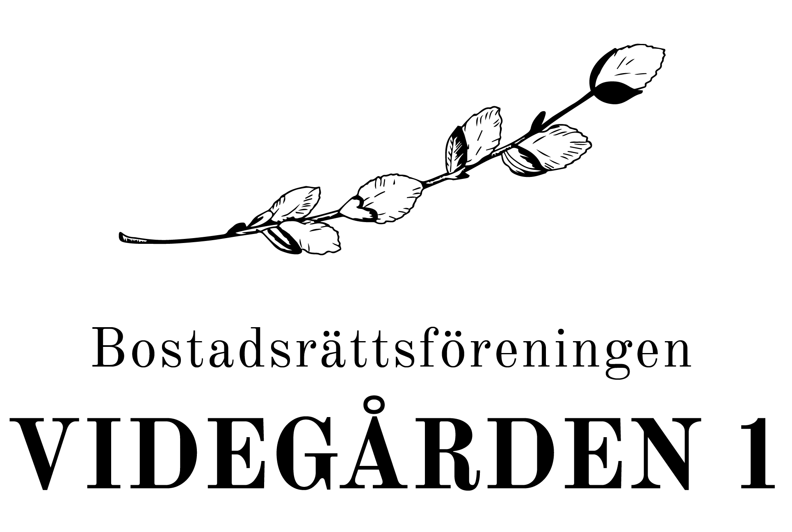
Förhållningsregler - Brf Videgårdens föreningslokal
Föreningen vill på förekommen anledning informera att ansvaret ligger hos den som hyr och nyttjar lokalen med dess utrustning och inventarier.
Max 50 personer får vistas i lokalen samtidigt.
Senast klockan 22:00 ska alla ha lämnat lokalen och det ska vara tyst utanför.
Efter nyttjande av lokalen ska den återställas till det skick som var när hyrestagaren kom. Det är inte tillåtet att använda lokalens möbler utomhus vid ex. loppis då de lätt kommer till skada. Om utrustning kommit bort eller förstörts skall detta ersättas av hyrestagaren med likvärdig samt meddelas Videgårdens styrelse till, info@videgarden.se
Styrelsen kontrollerar regelbundet lokalen och om nedan inte efterföljs kan du som bokat lokalen bli betalningsskyldig för en avgift motsvarande 500 kronor.
Checklista innan återlämnande av lokalen
- Glas och porslin som använts skall diskas och ställas tillbaka i skåpen
- Stolar ska vara avborstade och ihopstaplade.
Bord ska torkas av och ställas tillbaka i förrådet.
- Kylskåpet ska inte stängas av men ska tömmas och hyllplan avtorkade, inget livsmedel får lämnas kvar
- Kaffebryggarna ska vara tömda och rengjorda
- Sopor ska tömmas med ny soppåse isatt i soptunna
- Om dekorationer satts upp i lokalen skall dessa tas bort, det gäller även tejprester m.m.

- Golvet skall sopas/dammsugs samt våttorkas och toaletterna ska vara rengjorda och låsta

